**Sound manager**

# Muziek toevoegen aan je project

Dit is zeer eenvoudig. Je zoekt je muziek file en sleept dit in je project.

Unity support deze audio files:

* .aif / .aiff
* .wav
* .mp3
* .ogg
* .mod
* .it
* .s3m
* .xm

Als je het goed het geïmporteerd/gesleept ziet het er zo uit.

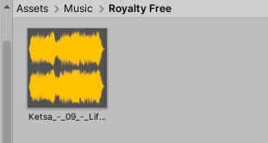

# Audio manager maken

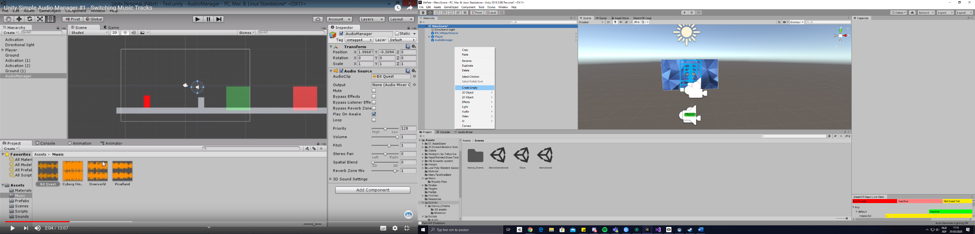Het eerste dat je doet, is het aanmaken van een audio manager. Dit is een gameobject dat je audio gaat beheren in de scene. Als je het object hebt aangemaakt hernoem je het gewoon naar “**AudioManager**”.

Nu voeg je het component **Audio Source** toe aan de **AudioManager**

## 

## Audio source uitleg

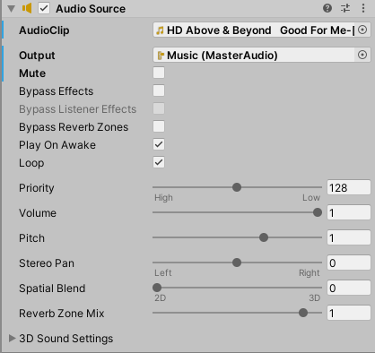Hier zijn de belangrijkste stukjes van de audio source uitgelegd

**Audioclip**: De muziek die moet worden afgespeeld

**Output**: Waar moet je de muziek afspelen

**Mute**: Deze Audio source stil zetten

**Play On Awake**: Deze audio source speelt direct wanneer de scene gestart wordt.

**Loop**: Je audio source start opnieuw als je muziek gedaan is

**Volume**: hoe luid moet de source staan?

## Audio manager scripte

Dit script regelt nog een paar andere zaken met de audio.

Maak een script aan (ik heb het “Audio manager” genoemd) en zet dit op je AudioManager

Open nu het script

Voeg 1 public variabel toe**: Public AudioSource** [naam]

public AudioSource BackGroundMusic;

Je maakt ook een nieuwe public methode aan. Deze methode zorgt er voor dat je je audio file kunt veranderen.



# Audiomanager meenemen naar een nieuwe level

Als je je audiomanager wilt meenemen naar een andere level moet je bij het **AudioManager** scripte een paar lijntjes code toevoegen.



Dit zorgt er voor dat je audioManager niet gedestroyed wordt maar er gebeurt ook een check of er een andere audiomanager is. Als er toch 1 is wordt de AudioManager, die je meenamen, gedestroyed.

# Verander Audio file wanneer je switch van scene

Als je de AudioManager meeneemt van een andere scene maar je wilt dat de muziek veranderd wanneer de scene wordt geload gebruik je deze class.

Je maakt een nieuwe scripte en noemt dit “SwitchMusicOnLoad”.

Je maakt 2 public varible (NewTrack en StopMusicOnLoad) en 1 private variable (AudioManager)

* In de NewTrack geef je een andere Audio file
* In de StopMusicOnLoad kun je de music laten stoppen als je naar deze scene switcht
* In de AudioManager gaat je een link legen naar een AudioManager



Het volgende wat je doet is de Start methode veranderen. Je gaat zoeken naar je AudioManager, je gaat checken of er een music file is toegevoegt en je checkt of de muziek moet stoppen of niet.

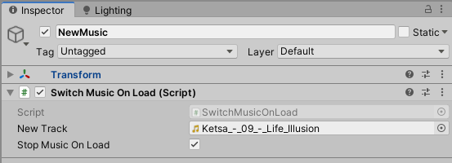

Dit script zet je dan op een leeg Gameobject



# AudioManagerChecker

Er kan altijd iets fout lopen met de AudioManager. Daarom dit scripte. Dit gaat checken of er een AudioManager is en als het er niet is zoal het dit aanmaken.

Het eerste wat je gaat doen is een prefab maken van je huidige Audiomanager. Dit doe je door je AudioManager in je asset folder te slepen.

Nu maak je een nieuw script aan (bv AudioManagerCheck). Dit is een klein een simpel script.



* Er is 1 public AudioManager gameObejct. Hier ga je uiteindelijk de prefab van je AudioManager plaatsen.

In de start functie ga je kijken of er all gameObject is van het type AudioManager. Als dit niet is ga je een gameObject aanmaken. Dit gameObject staat in de public variabel. Hierin zit de prefab van je AudioManager

